**LAPORAN PRAKTIKUM**

**PEMROGRAMAN BERBASIS WEB**

**APLIKASI KALKULATOR SEDERHANA**



# cover

Disusun Oleh:

Nama : Gede Lucky Aldi Arsa

Nim : 1808561105

Kelas : E

**PROGRAM STUDI TEKNIK INFORMATIKA**

**FAKULTAS MATEMATIKA DAN ILMU PENGETAHUAN ALAM**

**UNIVERSITAS UDAYANA**

**2020/2021**

# KATA PENGANTAR

Pertama-tama kami panjatkan puji syukur kehadirat Tuhan Yang Maha Esa atas segala rahmat dan karunia-Nya sehingga laporan yang berjudul Aplikasi Kalkulator Sederhana dapat diselesaikan dengan baik. Dalam kesempatan ini, kami mengucapkan terima kasih kepada semua pihak yang secara langsung dan tidak langsung yang telah membantu menyelesaikan makalah ini.

Makalah ini diharapkan dapat membantu pembaca dalam mengetahui bagaimana pembuatan aplikasi kalkulator sedernaha menggunakan javascript.

Akhir kata penulis mengharapkan kritik dan saran guna untuk memperbaiki makalah ini agar menjadi lebih baik. Mudah-mudahan dapat memberikan manfaat yang besar dan dapat diaplikasikan dalam kehidupan sehari-hari.

Jimbaran, 19 November 2020

Penyusun

# DAFTAR ISI

COVER i

KATA PENGANTAR ii

DAFTAR ISI iii

BAB I 1

PENDAHULUAN 1

1.1 Latar Belakang 1

1.2 Rumusan Masalah 1

1.3 Tujuan 1

1.4 Manfaat 1

BAB II 2

KAJIAN PUSTAKA 2

2.1 Penjelasan Bahasa Pemrograman 2

2.2 Pengertian HTML 2

2.3 Pengertian CSS 2

2.4 Pengertian Javascript 3

BAB III 4

PEMBAHASAN 4

3.1 Penjelasan Code 4

3.1 Screenshot Program 7

BAB IV 8

PENUTUP 8

4.1. Simpulan 8

4.2. Saran 8

DAFTAR PUSTAKA 9

# BAB I

# PENDAHULUAN

## Latar Belakang

Pemrograman web berasal dari istilah pemrograman dan web. Pemrograman merupakan proses pembentukan instruksi atau perintah tertulis untuk sebuah program komputer mulai dari proses menulis, menguji, memperbaiki, dan memelihara instruksi-instruksi tersebut. Sedangkan web merupakan media informasi, atau halaman yang dapat diakses dengan bantuan jaringan internet menggunakan perangkat lunak browser. Web ini sendiri mencakup informasi dalam bentuk tulisan, gambar, grafik, video, audio, bahkan animasi. Maka dapat disimpulkan bahwa pengertian pemrograman web ialah proses pembuatan instruksi-instruksi untuk menciptakan program/aplikasi berbasis internet yang dapat diakses melalui browser.

Pada laporan praktikum kali ini akan dijelaskan lebih detail tentang bagaimana pemrograman dengan menggunakan html, css, dan javascript berperan untuk membuat sebuah aplikasi kalkulator sederhana.

## Rumusan Masalah

Berdasarkan latar belakang yang ada dapat diambil sebuah rumusan masalah yaitu bagaimana aplikasi kalkulator berdasarkan materi yang sudah dijelaskan?

## Tujuan

Adapun tujuan dari membuat laporan ini Adalah untuk menjelaskan bentuk aplikasi kalkulator berdasarkan materi yang dijelaskan.

## Manfaat

Manfaat yang didapat dari laporan ini adalah :

1. Mahasiswa dapat mengetahui lebih detail tentang apa itu pemrograman web

2. Mahasiswa dapat mengetahui lebih detail tentang bahasa pemrograman html, css, dan javascript

3. Mahasiswa dapat mengetahui seperti apa penggunaan bahasa pemrograman html, css, dan javascript yang berperan dalam pembuatan aplikasi kalkulator sederhana

# BAB II

# KAJIAN PUSTAKA

## 2.1 Penjelasan Bahasa Pemrograman

Bahasa pemrograman (bahasa pemrograman) adalah instruksi standar untuk memerintah komputer yang memiliki fungsi tertentu. Bahasa pemrograman ini adalah satu set aturan sintaks dan semantik yang digunakan untuk mendefinisikan program komputer. Bahasa ini memungkinkan seorang programmer dapat menentukan mana yang data yang akan diproses oleh komputer, bagaimana data ini akan disimpan / diteruskan, dan langkah-langkah apa yang persis jenis yang akan diambil dalam berbagai situasi.

Kali ini akan dijelaskan beberapa bahasa pemrograman saja yaitu html, css, dan javascript dimana ketiga bahasa pemrograman tersebut digunakan dalam pembuatan aplikasi kalkulator sederhana, aplikasi kalkulator sederhana ini dibuat guna mempermudah user dalam hal hitung – menghitung.

## 2.2 Pengertian HTML

HTML (Hyper Text Markup Language) adalah bahasa markup yang digunakan untuk membuat halaman web. HTML adalah markup yang digunakan untuk mendefinisikan struktur halaman web. Hal ini seperti misalnya membuat elemen paragraf, gambar, link dan lain sebagainya. HTML tersusun atas elemen-elemen HTML. Elemen html didefinisikan dengan tag-tag HTML.

Sebagian besar halaman web yang terdapat di internet merupakan halaman yang dibangun dengan HTML. HTML merupakan bentuk utama dari halaman web. CSS dan Javascript terletak didalam file HTML. Sebuah halaman web dapat dibuat hanya dengan menggunakan HTML (Tanpa CSS dan Javascript).

## 2.3 Pengertian CSS

CSS adalah bahasa yang digunakan untuk mengatur tampilan (gaya) elemen-elemen HTML. Dengan CSS, kita dapat memberikan warna background, border, mengatur posisi elemen, ukuran font dan lain sebagainya. Pada dasarnya, CSS berfungsi untuk mendesain, membentuk, serta mengubah tampilan halaman sebuah website. CSS dapat bekerja dan berlaku melalui tag HTML. Dengan adanya CSS, tag HTML yang sederhana dapat diubah sehingga tampilan laman website pun menjadi terlihat lebih menarik dan efisien.

## 2.4 Pengertian Javascript

Javascript adalah sebuah bahasa komputer atau kode pemrograman yang digunakan pada website agar website tersebut menjadi lebih interaktif dan dinamis. JavaScript adalah bahasa pemrograman web yang bersifat Client Side Programming Language. Penggunaan kode javascript pada sebuah website bersifat opsional, artinya tidak harus selalu ada. Bahasa pemrograman Client Side berbeda dengan bahasa pemrograman Server Side seperti PHP, dimana untuk server side seluruh kode program dijalankan di sisi server. Untuk menjalankan JavaScript, kita hanya membutuhkan aplikasi text editor dan web browser. JavaScript memiliki fitur: high-level programming language, client-side, loosely tiped dan berorientasi objek.

# BAB III

# PEMBAHASAN

## Penjelasan Code

<html>

    <title>kakulator 1808561105</title>

    <head>

    <style type="text/css">

        margin: 0;

        padding: 0;

        box-sizing: border-box;

        font: bold 14px Arial, sans-serif;

    }

    html {

        height: 100%;

        background: white;

        background: radial-gradient(circle, #E6E6FA 20%, #ccc);

        background-size: cover;

    }

    #calculator {

        width: 325px;

        height: auto;

        margin: 10px auto;

        padding: 20px 20px 9px;

        background: #008000;

        background: linear-gradient(#008000, #ADFF2F);

        border-radius: 3px;

        box-shadow: 0px 4px #808080, 0px 10px 15px rgba(0, 0, 0, 0.2);

    }

    .top span.clear {

        float: left;

    }

    .top .screen {

        height: 40px;

        width: 212px;

        float: right;

        padding: 0 10px;

        background: rgba(0, 0, 0, 0.2);

        border-radius: 3px;

        box-shadow: inset 0px 4px rgba(0, 0, 0, 0.2);

        font-size: 17px;

        line-height: 40px;

        color: white;

        text-shadow: 1px 1px 2px rgba(0, 0, 0, 0.2);

        text-align: right;

        letter-spacing: 1px;

    }

    .keys, .top {overflow: hidden;}

    .keys span, .top span.clear {

        float: left;

        position: relative;

        top: 0;

        cursor: pointer;

        width: 66px;

        height: 36px;

        background: Lightseagreen;

        border-radius: 3px;

        box-shadow: 0px 4px rgba(0, 0, 0, 0.2);

        margin: 0 7px 11px 0;

        color: #888;

        line-height: 36px;

        text-align: center;

        user-select: none;

        transition: all 0.2s ease;

    }

    .keys span.operator {

        background: #87CEEB;

        margin-right: 0;

    }

}

    .keys span.math {

        background: #717a3B;

        margin-right: 0;

    }

    .keys span.eval {

        background: #00FF7F;

        box-shadow: 0px 4px #9da853;

        color: #888e5f;

    }

    .top span.clear {

        background: #40E0D0;

        box-shadow: 0px 4px #708090;

        color: white;

    }

    /* Some hover effects */

    .keys span:hover {

        background: #9c89f6;

        box-shadow: 1px 4px #6b54d3;

        color: white;

    }

    .keys span.eval:hover {

        background: #abb850;

        box-shadow: 0px 4px #717a33;

        color: #ffffff;

    }

    .top span.clear:hover {

        background: #f68991;

        box-shadow: 0px 4px #d3545d;

        color: white;

    }

    .keys span:active {

        box-shadow: 0px 0px #6b54d3;

        top: 4px;

    }

    .keys span.eval:active {

        box-shadow: 0px 0px #717a33;

        top: 4px;

    }

    .top span.clear:active {

        top: 4px;

        box-shadow: 0px 0px #d3545d;

    }

**Penjelasan:** Pada halaman awal menampilkan bentuk dari css aplikasi kalkulator yang apa bila kita lihat secara keseluruhan memiliki berbagai detail tentang bentuk, warna, dan tampilan pada kalkulator yang semuanya dimasukan sebagai css.

</style>

    </head>

    <body>

    <div id="calculator">

        <!-- Screen and clear key -->

        <div class="top">

            <span class="clear">C</span>

            <div class="screen"></div>

        </div>

        <div class="keys">

            <!-- operators and other keys -->

            <span>7</span>

            <span>8</span>

            <span>9</span>

            <span class="operator">+</span>

            <span>4</span>

            <span>5</span>

            <span>6</span>

            <span class="operator">-</span>

            <span>1</span>

            <span>2</span>

            <span>3</span>

            <span class="operator">÷</span>

            <span>0</span>

            <span>00</span>

            <span class="eval">=</span>

            <span class="operator">x</span>

            <span class="math">^</span>

            <span class="operator">%</span>

        </div>

    </div>

Pada tampilan ini menjelaskan tentang pemberian isian pada css yang berupa angka variable, operator, dan lain sebagainya.

 <!-- PrefixFree -->

    <script type="text/javascript">

    var keys = document.querySelectorAll('#calculator span');

    var operators = ['+', '-', 'x', '÷', '%'];

    var math = ['^'];

    var decimalAdded = false;

    for(var i = 0; i < keys.length; i++) {

        keys[i].onclick = function(e) {

            var input = document.querySelector('.screen');

            var inputVal = input.innerHTML;

            var btnVal = this.innerHTML;

            if(btnVal == '^') {

                input.innerHTML = Math.pow(inputVal,2);

                decimalAdded = false;

            }

            if(btnVal == 'C') {

                input.innerHTML = '';

                decimalAdded = false;

            }

            else if(btnVal == '=') {

                var equation = inputVal;

                var lastChar = equation[equation.length - 1];

                equation = equation.replace(/x/g, '*').replace(/÷/g, '/');

                if(operators.indexOf(lastChar) > -1 || lastChar == '.')

                    equation = equation.replace(/.$/, '');

                if(equation)

                    input.innerHTML = eval(equation);

                decimalAdded = false;

            }

            else if(operators.indexOf(btnVal) > -1) {

                var lastChar = inputVal[inputVal.length - 1];

                if(inputVal != '' && operators.indexOf(lastChar) == -1)

                    input.innerHTML += btnVal;

                else if(inputVal == '' && btnVal == '-')

                    input.innerHTML += btnVal;

                if(operators.indexOf(lastChar) > -1 && inputVal.length > 1) {

                    input.innerHTML = inputVal.replace(/.$/, btnVal);

                }

                decimalAdded =false;

            }

            else if(btnVal == '.') {

                if(!decimalAdded) {

                    input.innerHTML += btnVal;

                    decimalAdded = true;

                }

            }

            else {

                input.innerHTML += btnVal;

            }

            e.preventDefault();

        }

    }

    </script>

    </body>

    </html>

Bagian ini menjelaskan tentang pemberian fungsi pada variable sehingga dapat meberikan inputan dan output

## Screenshot Program

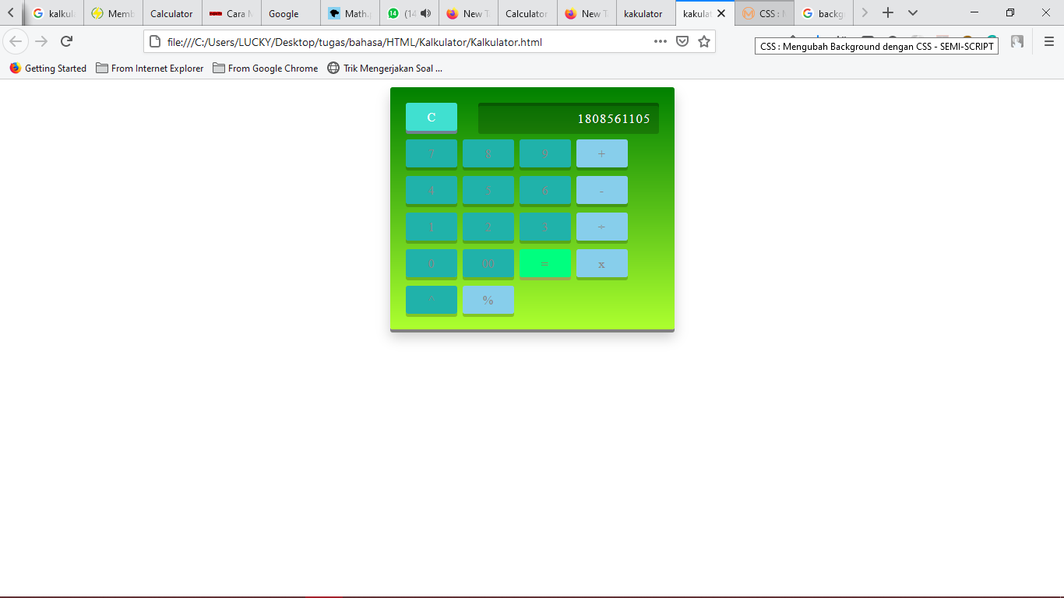

# BAB IV

# PENUTUP

## 4.1. Simpulan

Pembuatan aplikassi kalkulator yang menggunakan sarana javascript merupakan sebuah pembuatan sederhana, yang bila didasarkan kepada pengetahuan dapat dikerjakan dengan cepat, dan cermat. Aplikasi kalkulator yang saya buat memiliki fungsi pada Penjumlahan(+), Pengurangan(-), Pembagian(/), perkalian(x), Pangkat(^), dan Modulo(%). Serangkaian hasil tersebut memiliki bentuk yang sederhana namun bisa menjelaskan segala fungsi kalkulator sederhana.

## 4.2. Saran

Penggunaan Bahasa js dan html serta css dalam pembuatan aplikasi kalkulator ini masi sangat sederhana dan perlu ditingkatkan dengan demikian perlu adanya pembahuruan baik bentuk, dan penyederhanaan coding sehingga lebih mudah di implementasikan.

# DAFTAR PUSTAKA

min, Muhammad Miftahul. 2007. Membangun Aplikasi Database Client-Server.Bandar Lampung: Graha Ilmu.

Divianto. 2011. Tinjauan Atas Planning, Replenishment (Skenario) Dan Activities Inventory Control. Palembang: Politeknik Negeri Sriwijaya.

Fathansyah (2002). Basis Data. Bandung: Informatika

Kadir, Abdul. 2002.Penuntun Praktis Belajar SQL. Yogyakarta: Andi